POST 1

Rekvisitter:
Seddel med forskellige symboler.

Historie:
Emil er i gang med at udforske byen og finder nogle skilte på sin vej. Hjælp Emil til at finde frem til, hvad disse skilte betyder:


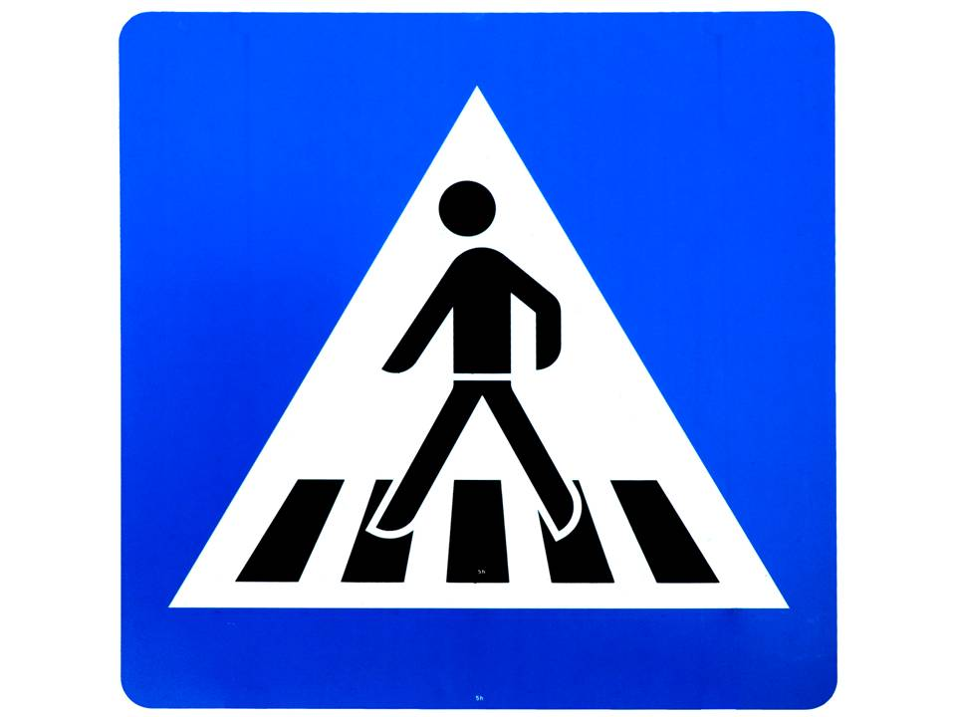



20
km
60
km
P

Placering:

Næste post er ved:
POST 2

Rekvisitter:
20 forskellige ting, som ikke hører hjemme i naturen. De hænges/lægges i naturen omkring posten. Skriv tingene ind i skemaet (se den næste side) og noter, hvilke hold der finder de forskellige ting.

Historie:
Emil er på tur i skoven, men hov, hvad er nu det – der er kommet nogle ting ud i skoven, som ikke plejer at være der. Emil synes, det er lidt mærkeligt, at han finder 20 forskellige ting, der ikke plejer at være der. Hvor mange ting kan I finde, som ikke hører til i skoven/naturen?

Placering: Udenfor – i naturen

Næste post er ved:
 | Hold nummer
Ting | 1 | 2 | 3 | 4 | 5 | 6
POST 3

Rekvisitter:
Lav en forhindringsbane.
Et stopur.

Historie:
Emil er igen i værkstedet, han er blevet sulten og kravler over i pølsehuset. Det er ikke nemt at krave der over, for det er forhindringer undervejs.

Hvor hurtig kan I (en af gangen) komme igennem forhindringsbanen?

Placering:

Næste post er ved:

POST 4

Rekvisitter:
Papir og blyant.

Historie:
Hele familien skal til markedet, og Emil har brug for nogle penge – hvor mange forskellige slag ord kender I for penge

Placering:

Næste post er ved:

POST 5

Rekvisitter:
Papir og blyant

Historie:
Der er overhøring i skolen, og Emil skal besvare nogle spørgsmål, så lærer kan se, om han kan huske alt, hvad han har lært. Nu kommer der nogle spørgsmål til jer, som I skal svare på. Men pas på – de er ikke helt nemme?

- Har man den 5. juni i England? (Ja)
- Nogle måneder har 30 dage, andre 29 eller 31, hvor mange har 28? (Alle måneder har 28 dage)
- Hvor mange dyr af hver art havde Moses med i arken? (Ingen, for det var Noa, der var med arken)
- Hvad var den 24.12.1934 i Tyskland? (Juleaften)
- Lever en Nilfisk bedst i saltvand eller ferskvand? (Ingen af delene, for det er en støvsuger)
- Hvor langt er der fra Mexico til Grønland? (Fra den ene ende til den anden)
- Kan en levende mand, der bor i Sydkorea, blive begravet i Danmark? (Nej, for manden er jo levende – han er ikke død)

Placering:

Næste post er ved:

POST 6

Rekvisitter:
Balje, vand, ti ting, sort plastikpose.
Læg de ti ting ned baljen, og fyld den med vand. Kom baljen i en sort plastikpose.

Historie:
Emil og Alfred er ude for at fiske, men hvad er det? Der er kommet på krogen, der er ikke en fisk …
Nu skal du på fisketur med dine fingre og mærke, hvad der er nede i baljen.

Placering:

Næste post er ved:

POST 7

Rekvisitter:
Slangebøsse, kugler/små bolde og en kasse/spand.

Historie:
Emil har fået en slangebøsse i fødselsdagsgave og skal ud og forsøge at ramme kassen.
Nu skal I også forsøge at ramme kassen med slangebøsse.

Placering:

Næste post er ved:

POST 8

Rekvisitter:
Træklodser og lommeknive, der kan snitte

Historie:
Emil sidder på værkstedet igen og sidder og snitter en figur.
Du skal hjælpe Emil med at gøre hans samling af figurer større, så nu du skal snitte en figur.

Placering:

Næste post er ved:

